第1题：
设有商店和顾客两个实体，“商店”有属性：商店编号、商店名、地址、电话，“顾客”有属性：顾客编号、姓名、地址、年龄、性别。假设一个商店有多个顾客购物，一个顾客可以到多个商店购物，顾客每次去商店购物有一个消费金额和日期，而且规定每个顾客在每个商店里每天最多消费一次。
①试画出ER图，并注明属性和联系类型。（5分）
②将E-R图转换成关系模型 ，并注明主码和外码 （5分）
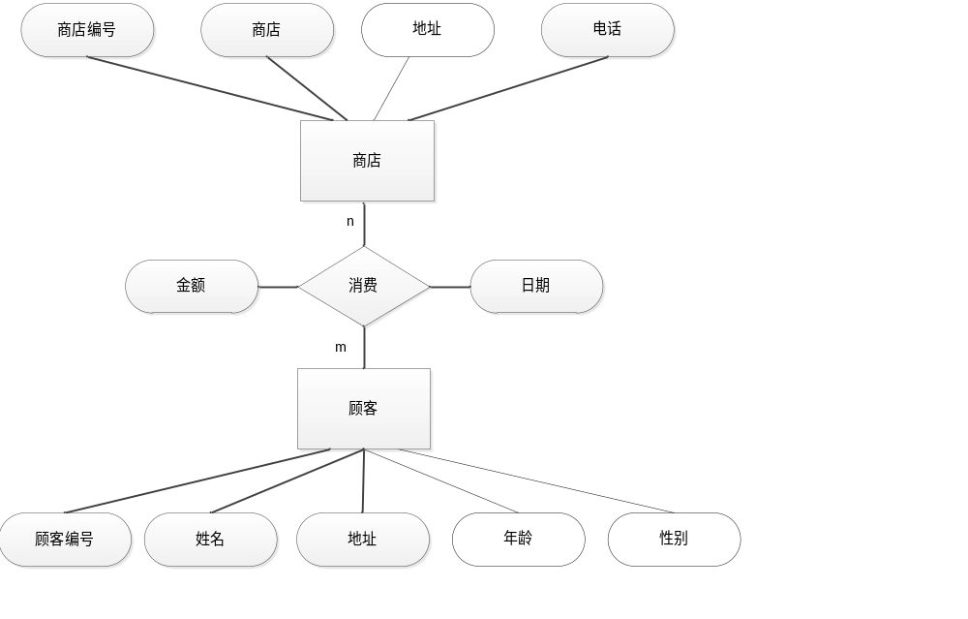
商店（商店编号，商店名，地址，电话）
顾客（顾客编号，姓名，地址，年龄，性别）
消费（商店编号，顾客编号，消费金额，日期）
第2题：
假设每个学生选修若干门课程，且每个学生每选一门课只有一个成绩，每个教师只担任一门课的教学,一门课由若干教师任教。“学生”有属性：学号、姓名、地址、年龄、性别。“教师”有属性：职工号、教师姓名、职称，“课程”有属性：课程号、课程名。
①试画出ER图，并注明属性和联系类型。（5分）
②将E-R图转换成关系模型 ，并注明主码和外码 （5分）
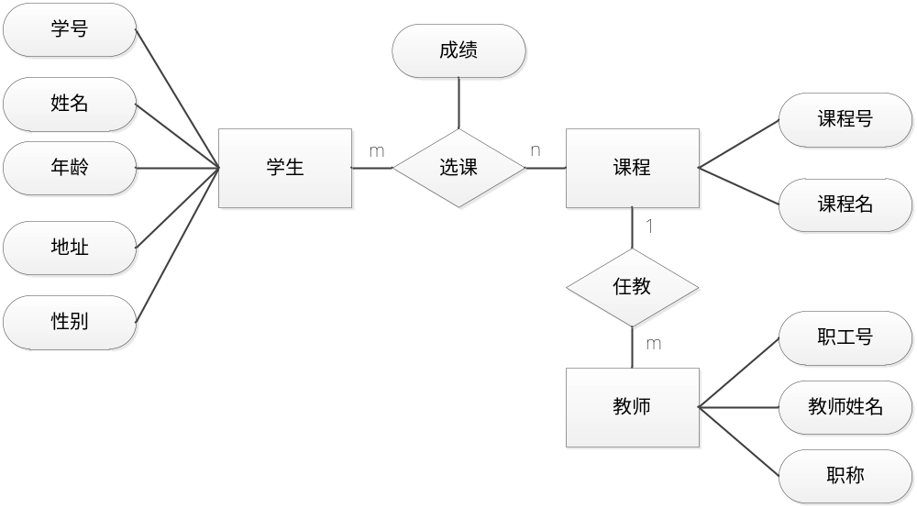
学生（学号，姓名，地址，年龄，性别）
课程（课程号，课程名）
教师（职工号，教师姓名，职称，课程）
选课（学号，课程号，成绩）
第3题：
设某商业公司数据库中有三个实体集，一是”公司”实体集，属性有公司编号、公司名、地址等；二是”仓库”实体集，属性有仓库编号、仓库名、地址等；三是”职工”实体集，属性有职工编号、姓名、性别等。每个公司有若干个仓库，每个仓库只能属于1个公司，每个仓库可聘用若干职工，每个职工只能在一个仓库工作，仓库聘用职工有聘期和工资。
①试画出E-R图 （5分）
②将E-R图转换成关系模型 ，并注明主码和外码 （5分）
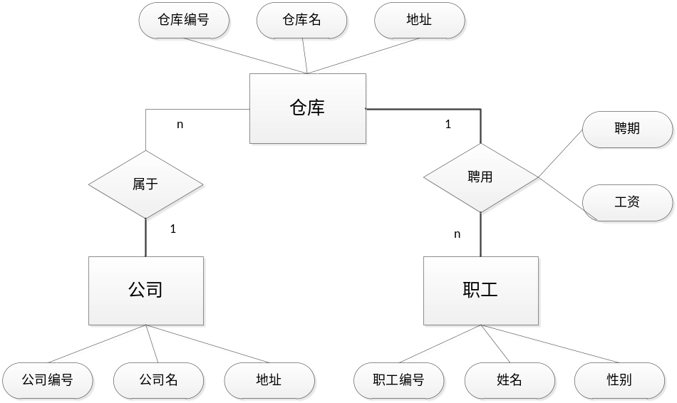

仓库（仓库编号，仓库名，地址，公司编号）
公司（公司编号，公司名，地址）
职工（职工编号，姓名，性别，仓库编号，聘期，工资）
第4题：
某研究所有多名科研人员，每一个科研人员只属于一个研究所，研究所有多个科研项目，每个科研项目有多名科研人员参加，每个科研人员可以参加多个科研项目。科研人员参加项目要统计工作量。“研究所”有属性：编号，名称、地址，“科研人员”有属性：职工号、姓名、性别、年龄，职称。“科研项目”有属性：项目号、项目名、经费。
①试画出ER图，并注明属性和联系类型。（5分）
②将E-R图转换成关系模型 ，并注明主码和外码 （5分）
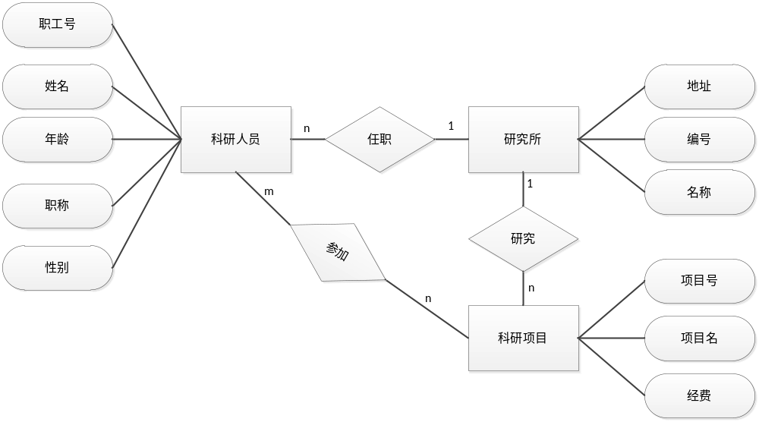
工作量
研究所（编号，名称，地址）
科研人员（职工号，姓名，性别，年龄，职称，编号）
科研项目（项目号，项目名，经费，编号）
参加（职工号，项目号，工作量）
第5题：
现有学生报考系统，实体“考生”有属性：准考证号、姓名、年龄、性别，实体“课程”有属性：课程编号、名称、性质。一名考生可以报考多门课程，考生报考还有报考日期、成绩等信息。
- 画出ER图，并注明属性和联系类型。（5分）
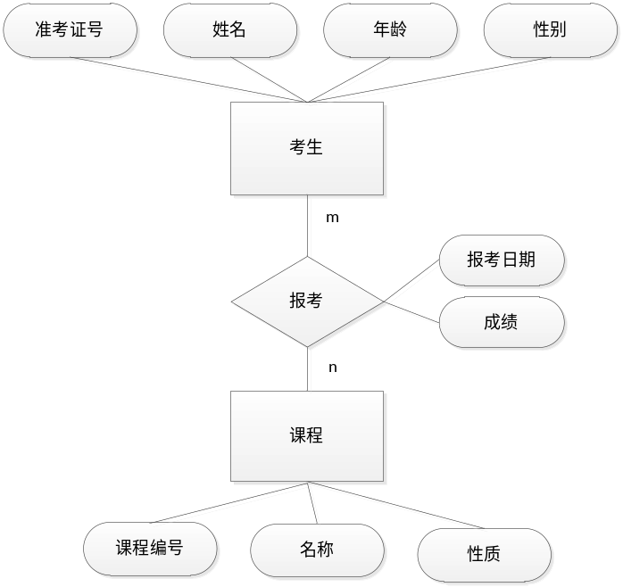
②将E-R图转换成关系模型 ，并注明主码和外码 （5分）
考生（准考证号，姓名，年龄，性别）
课程（课程编号，名称，性质）
报考（准考证号，课程编号，报考日期，成绩）
第6题：
某厂销售管理系统，实体“产品”有属性：产品编号、产品名称、规格、单价，实体“顾客”有属性：顾客编号、姓名、地址。假设顾客每天最多采购一次，一次可以采购多种产品，顾客采购时还有采购日期、采购数量等信息。
①试画出ER图，并注明属性和联系类型。（5分）
②将E-R图转换成关系模型 ，并注明主码和外码 （5分）
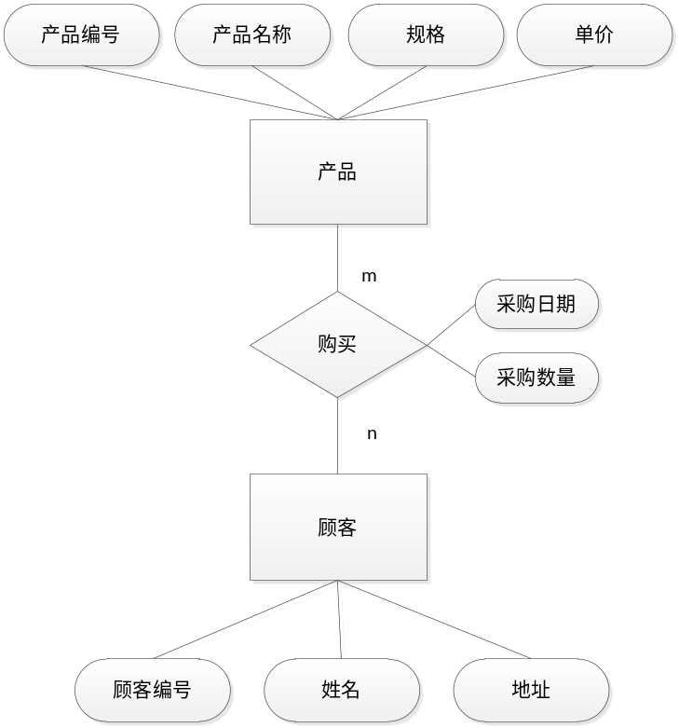
产品（产品编号，产品名称，规格，单价）
顾客（顾客编号，姓名，地址）
购买（产品编号，顾客编号，采购日期，采购数量）
第7题：
设有运动员和比赛项目两个实体，“运动员”有属性：运动员编号、姓名、单位、性别、年龄，“比赛项目”有属性：项目号、名称、最好成绩。一个运动员可以参加多个项目，一个项目由多名运动员参加，运动员参赛还包括比赛时间、比赛成绩等信息。
①试画出ER图，并注明属性和联系类型。（5分）
②将E-R图转换成关系模型 ，并注明主码和外码 （5分
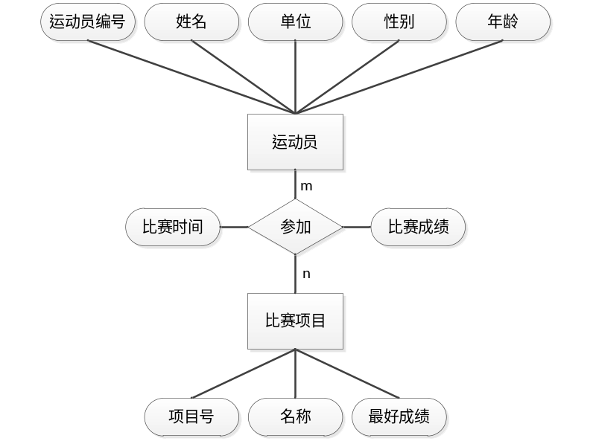

运动员（运动员编号，姓名，单位，性别，年龄）
比赛项目（项目号，名称，最好成绩）
参赛（运动员编号，项目号，比赛时间，比赛成绩）
第8题：
某工厂生产若干产品，每种产品由不同的零件组成，有的零件用在不同的产品上。这些零件由不同的原材料制成。不同的零件所用的材料可以相同。这些零件按所属的不同产品分别放在仓库中，原材料按类型放在若干仓库中。
产品属性有：编号、名称
零件属性有：编号、名称
材料属性有：编号、名称、材料类型
仓库属性有：编号、名称、地点
①请用E-R图画出工厂产品、零件、材料、仓库的概念模型，并注明属性和联系类型。（5分）
②将E-R图转换成关系模型 ，并注明主码和外码。（5分）
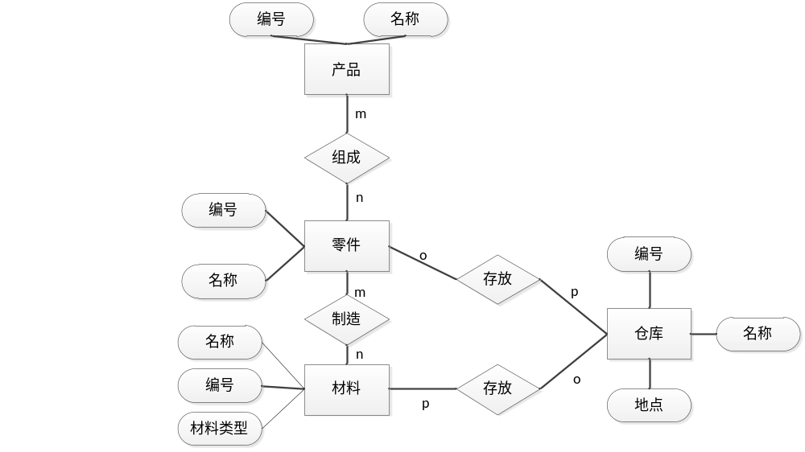 产品（产品编号，名称）
零件（零件编号，名称）
材料（材料编号，名称，材料类型）
仓库（仓库编号，名称，地点）
组成（产品编号，零件编号）
制造（零件编号，材料编号）
零件存放（零件编号，仓库编号）
材料存放（材料编号，仓库编号）
第9题：
某电脑公司是一家专门销售计算机整机、外围设备和零部件的公司。该公司有3个部门：市场部、技术部和财务部。市场部有18位业务员，负责采购和销售业务；技术部有14位工程师，负责售后服务、保修等技术性的工作；财务部有12位工作人员、1位会计和1位出纳，负责财务业务。公司需要将所有经营的计算机设备的客户、销售、维修（服务、保修）、职工等信息都存储在数据库中。
①根据公司的情况设计数据库的E-R图，并注联系类型。(5分)
②将E-R图转换成关系模型 ，并注明主码和外码。(5分)

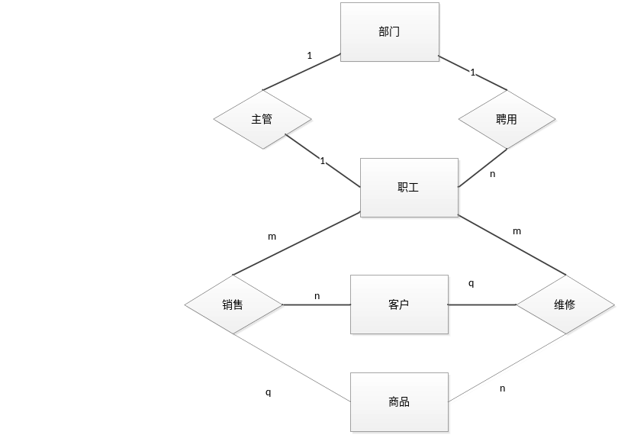

部门（部门编号，部门名称）
职工（职工编号，职工姓名，职称，部门编号，聘期，月薪）
客户（客户编号，姓名，性别，年龄，地址）
商品（商品编号，商品名称，单价）
销售（职工编号，客户编号，购买日期）
销售（职工编号，商品编号，销售额，销售日期）
维修（职工编号，客户编号，报修日期）
维修（职工编号，商品编号，维修日期）

第10题：
学校中有若干系，每个系有若干个班级和教研室，每个教研室有若干个教员，其中有的教授和副教授每人各带若干个研究生，每个班有若干学生，每个学生选修若干课程，每门课程可以有若干学生选修。
①根据公司的情况设计数据库的E-R图，并注联系类型。(5分)
②将E-R图转换成关系模型 ，并注明主码和外码。(5分)
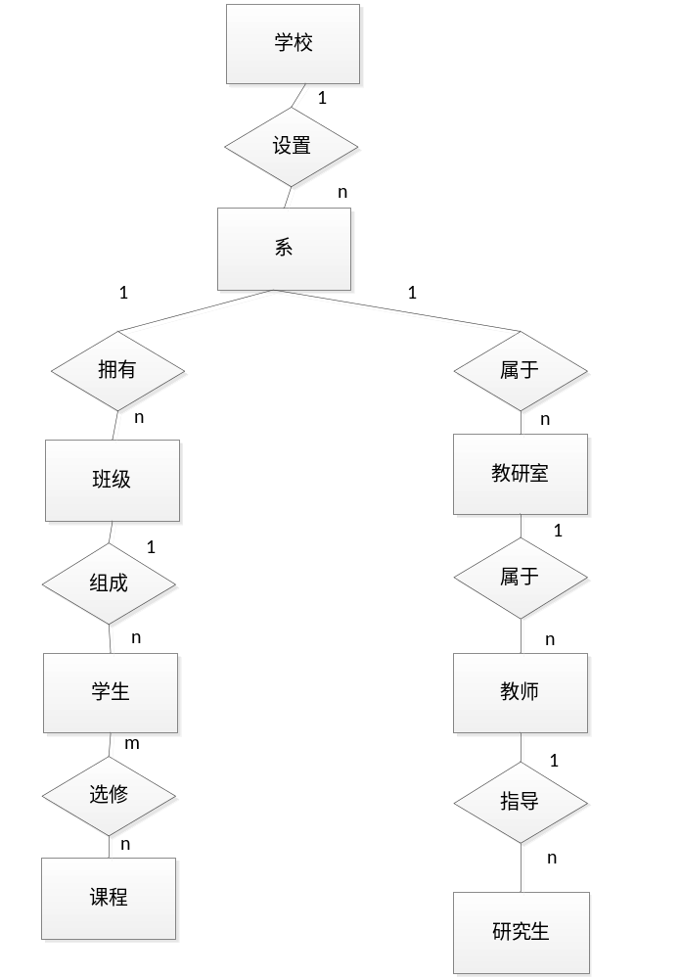
学校（编号，名称，地址）
系（编号，名称，学校编号）
班级（编号，名称，系编号）
学生（学号，姓名，年龄，班级编号）
课程（课程号，课程名）
选修（学号，课程号）
教研室（编号，名称，地址，系编号）
教师（编号，姓名，教研室编号）
研究生（学号，姓名，教师编号）

第11题：
工厂（包括厂名和厂长名）需要建立一个管理数据库存储以下信息：（1）一个厂内有多个车间，每个车间有车间号、车间主任姓名、地址和电话。 （2）一个车间有多个工人，每个工人有职工号、姓名、年龄、性别和工种。3）一个车间生产多种产品，产品有产品号和价格。4）一个车间生产多种零件，一个零件也可能为多个车间制造。零件有零件号、重量和价格。 （5）一个产品由多种零件组成，一种零件也可装配出多种产品。6）产品与零件均存入仓库中。7）厂内有多个仓库，仓库有仓库号、仓库主任姓名和电话。
（1）据工厂的情况，用E-R图画出概念模型，并注联系类型。(10分)
（2）将E-R图转换成关系模型 ，并注明主码和外码。(10分)
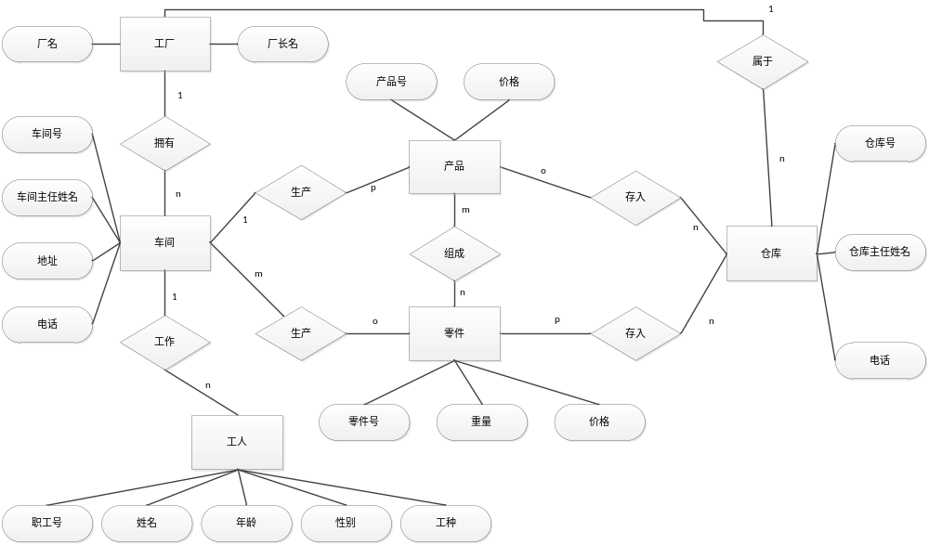

工厂（厂名，厂长名）
车间（车间号，车间主任姓名，地址，电话，厂名）
工人（职工号、姓名、年龄、性别和工种，车间号）
产品（产品号，价格，车间号）
零件（零件号，重量，价格）
仓库（仓库号，仓库主任姓名，电话，厂名）
生产产品（产品号，车间号，数量）
生产零件（零件号，车间号，数量）
装配产品（产品号，零件号，数量）
存放产品（产品号，仓库号，数量）
存放零件（零件号，仓库号，数量）

